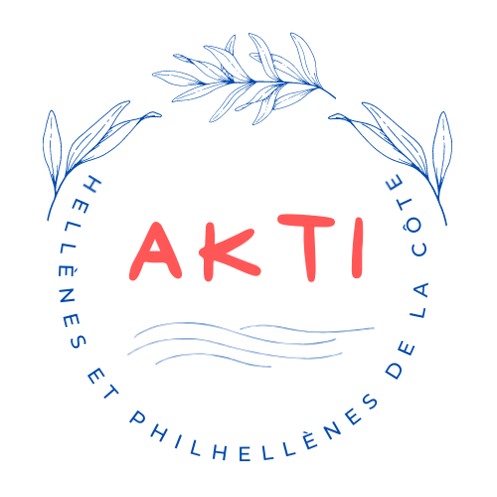
Association d’Hellènes et de Philhellènes de la Côte « Akti »
Assemblée Générale Ordinaire 2021

Propositions du comité concernant la modification des Statuts

1. Article 10c - Quorum requis pour l’Assemblée Générale
Suite à la recommandation de l’office juridique de la ville de Nyon, le comité propose la réduction du quorum qui est nécessaire pour la tenue d’une Assemblée Générale (ordinaire ou extraordinaire) de 50% à 20% des membres.

2. Article 11 - Nombre de membres et durée de mandat du comité
L’office juridique de la ville de Nyon pense que le minimum de 5 membres pour le comité est assez contraignant, car une démission simultanée de plusieurs membres du comité peut nécessiter la convocation d’une Assemblée Générale extraordinaire (ce qui est, de façon générale, assez lourd du point de vue organisationnel).
Le comité pense que, pour l’instant, cette restriction ne pose pas de problème au fonctionnement de notre association. Au lieu de cela, le comité propose la modification de la durée du mandat du comité de 2 ans à 1 an. Un tel changement réduit le risque de démission d’un membre du comité, car l’horizon temporel de son engagement au sein du comité et considérablement plus court. L’expérience des 15 mois derniers et les conditions de vie extrêmement changeantes de cette période nous ont démontré que - en pratique - la durée de deux ans est assez longue et contraignante.

3. Article 19 - Juridiction
Pour tout litige qui ne peut pas être résolu dans le cadre de l’AG, le for juridique est à Nyon et le droit suisse est applicable.
Note: dans la version originale des statuts, les Tribunaux de Lausanne et/ou le Tribunal Fédérale sont mentionnés, ce qui est faux juridiquement. Ce changement a été demandé par l’office juridique de la ville de Nyon.

